
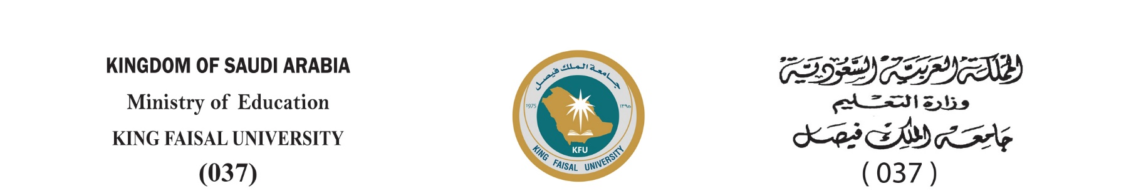

نموذج فتح حساب في السوق الإلكتروني (نوبكو)
فقط للمستلزمات الطبية

رقم المعاملة: (...............................) التاريخ: (....................................)
بيانات صاحب الحساب
الجهة:
الاسم الكامل:
الرقم الوظيفي: |  | رقم الجوال:
البريد الإلكتروني الجامعي: |  | رقم التحويلة:
التخصص:
بناءً على البيانات أعلاه أتعهد بأن البيانات صحيحة وغير قابلة للتعديل وأن اتحمل مسؤولية الحساب وأنه لا يتوفر بالجهة (الكلية) حساب أخر في منصة السوق الإلكتروني (نوبكو)
التوقيع:
ملاحظة: يلزم أن يكون تخصص صاحب الحساب صحي فقط.
 | رئيس الجهة الطالبة
 | الاسم: | الختم:
التوقيع:

 | مدير إدارة التموين الطبي
 | لا مانع من انشاء حساب للموظف أعلاه.
 | الاسم: أحمد بن محمد البكري | الختم:
التوقيع:

